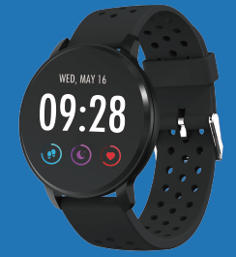

MANUAL DO UTILIZADOR
SW-170
SMARTWATCH

Nota: Por favor, atualize o software para a versão mais recente da APLICAÇÃO antes de utilizar. Por favor, carregue o smartwatch antes de utilizar.

Descarregar a Aplicação
Digitalize o código QR seguinte, faça o download e instale a Aplicação.
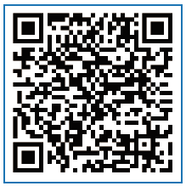
Digitalize o Código QR e Faça Download

Emparelhar
Abra a Aplicação e configure o seu perfil.
Ir para [Device], Clique em [Add a Device].
Escolha o seu dispositivo na lista de pesquisa.
Terminar

Prima longamente a [time page] no seu dispositivo, e vá para a página de detalhes. O endereço MAC na página de detalhes pode ajudá-lo a identificar o seu dispositivo na lista de pesquisa.

Características do smartwatch
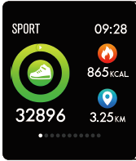
Registo de desporto
O smartwatch mede automaticamente passos, calorias queimadas e distância percorrida. Os dados medidos são sincronizados para a Aplicação.
Nota: Os dados de desporto armazenados no relógio são apagados à meia-noite todos os dias.

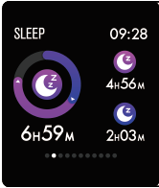
Monitorização de suspensão
Ao utilizar o smartwatch, durante o sono, ele irá medir o seu tempo de sono e a qualidade. Os dados medidos são sincronizados para a Aplicação.
Nota: Os dados de sono armazenados no relógio são apagados às 20:00 do dia seguinte.

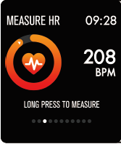
Monitorizar o batimento cardíaco
Prima longamente a página de frequência cardíaca para iniciar a medição da sua frequência cardíaca.
A página pode exibir os dados de ritmo cardíaco das últimas 7 medições.

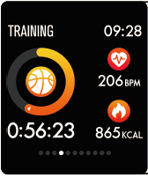
Treino multi-desportos.
Prima longamente a página de treino para iniciar a gravação da medição de um novo treino. Estão disponíveis 8 modos de desporto. Os dados do último treino são exibidos na página de treino.
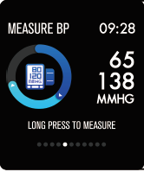
Monitor de pressão arterial
Prima longamente a página de pressão arterial para iniciar a medição da sua de pressão arterial.
A página pode exibir os dados de pressão arterial das últimas 7 medições.

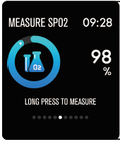
Monitor de oxigénio de SpO2/sangue
Prima longamente a página de SpO2 para iniciar a medição do seu oxigénio de SpO2/sangue.
A página pode exibir os dados medidos das últimas 7 medições.

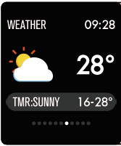
Previsão do tempo
A página de tempo exibe as informações meteorológicas atuais e do dia seguinte.
As informações meteorológicas mais recentes da aplicação podem ser sincronizadas com o relógio, se o relógio estiver ligado à Aplicação.

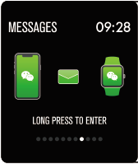
Lembrete de mensagem
O relógio pode sincronizar notificações de entrada do Twitter, Facebook, Whatsapp, Instagram etc.
As 3 mensagens mais recentes podem ser armazenadas no relógio.
Nota: Poderá ligar ou desligar a notificação de entrada na Aplicação.

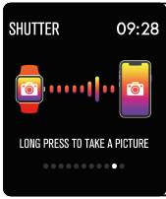
Obturador remoto
Depois de o relógio estar ligado à Aplicação, o mesmo pode controlar remotamente a câmara do seu telemóvel.

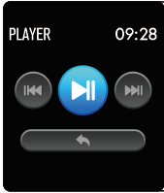
Controlador de reprodução de música
Depois de o relógio estar ligado à Aplicação, o mesmo pode controlar remotamente o leitor de música do seu telemóvel.

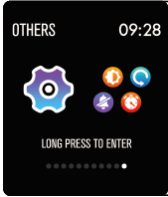
Outras características
Outras características incluem cronómetro, ajuste de brilho do ecrã, modo de silêncio, reposição de fábrica, e desligar.

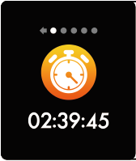
Cronómetro
Prima longamente a página de cronómetro para iniciar a contagem e prima novamente para parar a contagem.

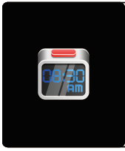
Alarme
Se definir e ativar o alarme na Aplicação, e o relógio estiver ligado à Aplicação, este vibrará quando for a hora do alarme.

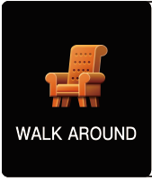
Lembrete sedentário
O relógio vibra para lembrá-lo que deverá caminhar depois de 1 hora sentado.
Nota: Poderá ligar ou desligar a funcionalidade na Aplicação.

Mais informações acerca do smartwatch
Utilização em condições molhadas
O smartwatch é resistente à água, o que significa que é à prova de chuva e de salpicos e resiste até ao treino mais transpirado.
Nota: Não nade com o smartwatch. Não é recomendado tomar duche com o smartwatch, embora o mesmo não o danifique. Retire o relógio periodicamente para permitir que a sua pele seque e respire. Sempre que a sua pulseira fique molhada, seque-a bem antes de de a voltar a colocar.

Utilizar a tecla de toque
Dê um toque único no ecrã principal para despertar o relógio, ou para mudar para outra página de função.
Prima longamente na área de toque para entrar nas sub-opções da página de função, se disponível.

Utilizar a visualização rápida
Quando o ecrã do relógio está desligado, basta girar o seu pulso na sua direção e o ecrã liga para que possa verificar a hora e mensagens do seu telefone. O ecrã do relógio desliga-se automaticamente depois de ficar em espera durante alguns segundos.

TODOS OS DIREITOS RESERVADOS, COPYRIGHT DENVER ELECTRONICS A/S

Equipamentos elétricos e eletrónicos, bem como as pilhas que os acompanham, contêm materiais, componentes e substâncias que podem ser perigosos para a sua saúde e para o meio ambiente, caso o lixo (equipamentos elétricos e eletrónicos deitados fora, incluindo pilhas) não sejam eliminados corretamente.

Os equipamentos elétricos e eletrónicos, bem como as pilhas, vêm marcados com um símbolo composto por um caixote do lixo e um X, como mostrado abaixo. Este símbolo significa que os equipamentos elétricos e eletrónicos, bem como as pilhas, não devem ser deitados fora em conjunto com o lixo doméstico, mas separadamente.

Como utilizador final, é importante enviar as suas pilhas usadas para uma unidade de reciclagem adequada. Assim, certamente as pilhas serão recicladas de acordo com a legislação e o meio ambiente não será prejudicado.

Todas as cidades possuem pontos de recolha específicos, onde os equipamentos elétricos e eletrónicos, bem como as pilhas, podem ser enviados gratuitamente para estações de reciclagem e outros locais de recolha ou recolhidos na sua própria casa. O departamento técnico da sua cidade disponibiliza informações adicionais em relação a isto.

Pelo presente, Inter Sales A/S declara que o tipo de equipamento de rádio SW170 está em conformidade com a Diretiva 2014/53/UE. O texto integral da declaração de conformidade está disponível no seguinte endereço de Internet: http://www.denver-electronics.com/denver-sw-170/
Alcance operacional da frequência:
Potência de saída máxima:

Importador:
DENVER ELECTRONICS A/S
Omega 5A, Soeften
DK-8382 Hinnerup
Dinamarca
www.facebook.com/denverelectronics

